Самостоятельная работа
Арксинус, арккосинус, арктангенс и арккотангенс числа

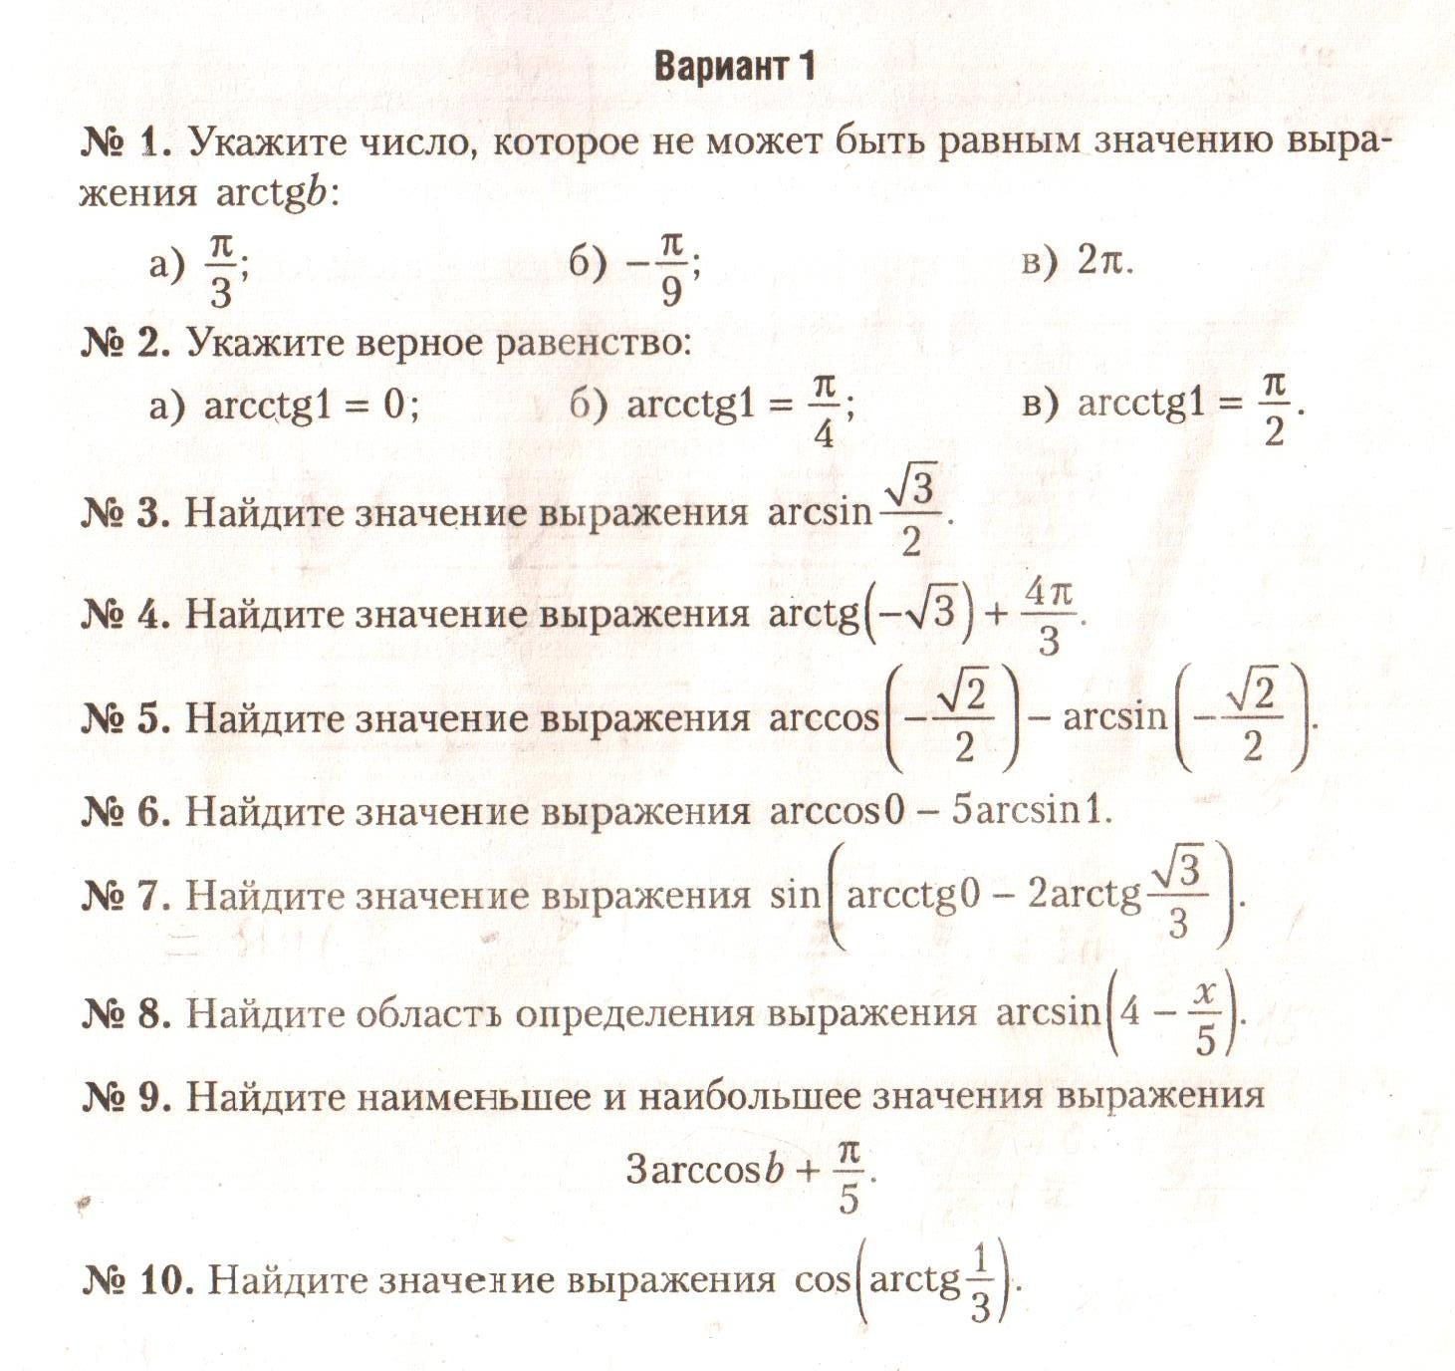

Самостоятельная работа
Арксинус, арккосинус, арктангенс и арккотангенс числа

